Posláním Domova pro osoby se zdravotním postižením Staré Město je podpora a pomoc lidem s mentálním a kombinovaným postižením v nepříznivé sociální situaci, kterou nelze řešit využitím jiné sociální služby. Primárně poskytujeme podporu a pomoc těm osobám, které potřebují péči a podporu 24 hodin denně a žijí ne území Zlínského kraje anebo zde mají sociální vazby. Stávající klienty s nízkou a střední mírou potřebné podpory podporujeme v přechodu do běžného prostředí, aby mohli žít běžný způsob života, nebo do sociálních služeb komunitního typu, vzhledem k individuálním možnostem a potřebám klienta.

Cílovou skupinou Domova pro osoby se zdravotním postižením Staré Město jsou osoby s mentálním postižením a osoby s kombinovaným postižením anebo osoby s poruchou autistického spektra s chováním náročným na péči, které potřebují vysokou míru podpory a jejichž situace vyžaduje pravidelnou podporu a pomoc druhé osoby ve věku od 18 let.

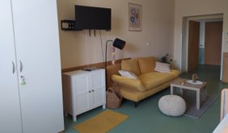

Zásady poskytování sociální služby Domova pro osoby se zdravotním postižením Staré Město

- Individuální a empatický přístup
- Podpora klienta v samostatnosti
a soběstačnosti
- Podpora klienta při využívání běžných veřejných služeb s cílem jeho začlenění do společnosti
- Podpora a pomoc při navazování partnerských a přátelských vztahů
- Vzájemná spolupráce s opatrovníky a rodinnými příslušníky

V zařízení jsou čtyři domácnosti, v každé z nich se nachází 8 pokojů, jednolůžkových nebo dvoulůžkových a 2 individuální domácnosti. Pokoje jsou bez vlastního sociálního zařízení, součástí domácnosti je společenská místnost a jídelna, kuchyňka, hygienické zázemí, pračka a sušička.
Klienti mohou využívat prostory pro aktivizační činnosti, relaxaci, interní kavárnu, snoezelen, interaktivní stůl s počítačem, prostornou zahradu s altánem.
Veškeré prostory zařízení jsou bezbariérové, k dispozici jsou dva lůžkové výtahy.
Cíle
- Poskytovat bezpečnou, důstojnou a individualizovanou podporu osobám s vysokou mírou potřebné podpory.
- Podporovat klienty v zachování a rozvoji jejich schopností, samostatnosti a rozhodování o vlastním životě.
- Podporovat sociální začleňování, využívání běžných služeb společnosti a udržování přirozených vztahů.

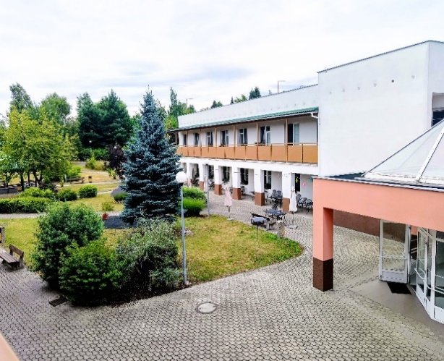
Poskytované základní činnosti
- poskytnutí ubytování,
- poskytnutí celodenní stravy,
- pomoc při zvládání běžných úkonů péče o vlastní osobu,
- pomoc při osobní hygieně nebo poskytnutí podmínek pro osobní hygienu,
- aktivizační činnosti,
- zprostředkování kontaktu se společenským prostředím,
- sociálně terapeutické činnosti,
- pomoc při uplatňování práv, oprávněných zájmů a při obstarávání osobních záležitostí.
Nedílnou součástí nabízené služby je dopomoc k zajištění zdravotní péče a poskytování ošetřovatelské a paliativní péče.
Kromě toho poskytujeme tyto služby:
- soukromé elektrospotřebiče na pokoji,
- použití služebního vozidla pro klienty,
- použití telefonu.

Bližší informace najdete na našich webových
stránkách www.ssluh.cz

Kontakt
DOZP Staré Město, Kopánky 2052,
686 03 Staré Město

Vedoucí zařízení: Mgr. Pavlína Vavřiníková
tel.572 544 028; 737 619 069
e-mail pavlina.vavrinikova@ssluh.cz

sociální pracovnice:
tel. 572 544 028; 603 883 231; 605 557 664

e-mail. emilie.sobkova@ssluh.cz
e-mail: jitka.hribova@ssluh.cz

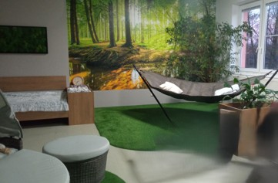

DOZP Staré Město je jedno ze zařízení
Sociální služby Uherské Hradiště, p. o.

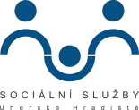

Zřizovatelem je Zlínský kraj

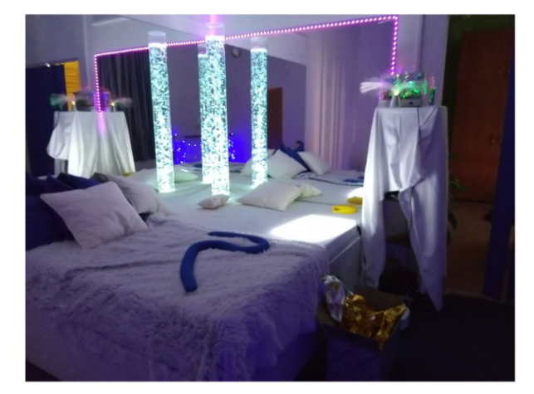

Domov pro osoby
se zdravotním postižením
Staré Město

